Бишкек шаарында "Кыргыз Республикасында кызмат көрсөтүү моделдерин иштеп чыгуу" темасында семинар уюштурулду

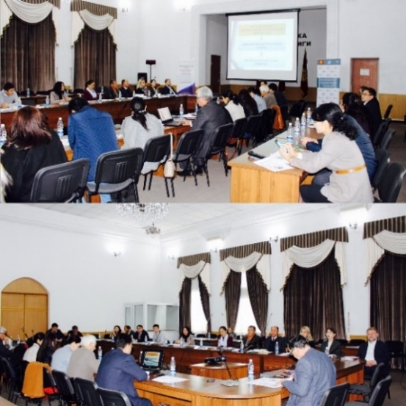
2018-жылдын 17-октябырында Кыргыз Республикасынын экономика министрлиги Швейцария Өкмөтү тарабынан Швейцариянын өнүктүрүү жана Кызматташтык боюнча Башкармалыгы аркылуу каржыланган ХЕЛЬВЕТАС Свисс Интеркооперейшн жана Өнүктүрүү саясат институтунан турган уюмдардын консорциумунда ишке ашырылып жаткан “Жергиликтүү деңгээлде кызмат көрсөтүүлөрдү жакшыртуу” долбоору менен биргеликте "Кыргыз Республикасында кызмат көрсөтүү моделдерин иштеп чыгуу" темасынын алкагында семинар өткөрдү.
Аталган иш-чарага мамлекеттик органдардын, эксперттик коомчулуктун, ошондой эле эл аралык уюмдардын өкүлдөрү катышты.
Бул семинар, “Жергиликтүү деңгээлде кызмат көрсөтүүлөрдү жакшыртуу” долбоорунун колдоосу менен Кыргыз Республикасынын экономика министрлиги тарабынан иштелип чыккан жана 2018-жылдын 23-августунда Кыргыз Республикасынын экономика министрлигинин (№ 98 токтому менен) жана Кыргыз Республикасынын Өкмөтүнө караштуу жергиликтүү өз алдынча башкаруу иштери жана этностор аралык мамилелер боюнча мамлекеттик агенттигинин (№ 01-18 / 104 токтому) биргелешкен токтому менен бекитилген, жергиликтүү кызматтардын актуалдуу "моделин" иштеп чыгуу багытына "2018-2023-жылдарда жергиликтүү денгээлде кызмат көрсөтүү системасын оптималдаштыруу боюнча иш-чаралар планынын" биринчи тапшырмасын ишке ашырууда тааныштыруу иш-чарасы катары өткөрүлдү.
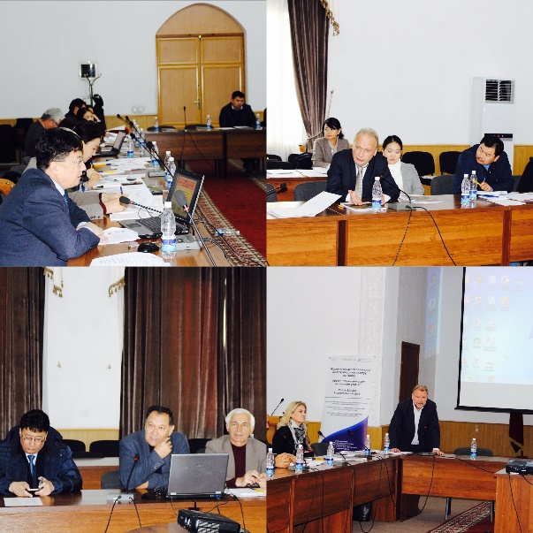
Семинардын жүрүшүндө, катышуучулар сунушталган темаларда бир катар маселелерди жигердүү талкууга алышты:
- Кыргыз Республикасында кызмат көрсөтүү системасынын жалпы көрүнүшү: жетишкендиктери жана келечеги;
- Калкка кызмат көрсөтүү теориясы жагынан алып караганда, Кыргыз Республикасынын кызмат көрсөтүү системасын өнүктүрүүгө багытталган ыкмалар;
- Кыргыз Республикасынын мамлекеттик органдарынын жана жергиликтүү өз алдынча башкаруу органдары тарабынан көрсөтүлгөн, "кызматтардын" типологиясы;
- Кызмат көрсөтүү боюнча чет өлкөдөгү тажрыйбалар менен таанышуу;
- Кыргыз Республикасынын кызмат көрсөтүү моделинин концепциясы.
Сунуш кылынган Кыргыз Республикасынын кызмат көрсөтүү моделининин концепциясы семинарда айтылган сунуштарды жана сын-пикирлерди эске алуу менен ушул жылдын аягына карата дагы карап чыгуу үчүн талкууга алып чыгылат.

